PROPOSTAS DE TRABALLO SOBRE

ALISTÁN, O DEMO OVEIRO

SEMINARIO PERMANENTE

“PARA VERMOS CINEMA: CURTAMETRAXES”

CARMEN BARRO SUEIRAS
Mª CONSUELO GUNDÍN REY
Mª PILAR PARDO BERMÚDEZ
JUAN M. FERNÁNDEZ FERNÁNDEZ

PROPOSTAS DE TRABALLO SOBRE
ALISTÁN, O DEMO OVEIRO

Curtametraxe inspirada nos personaxes máxicos de D. Álvaro Cunqueiro

FICHA TÉCNICA:

Ano: 2003
Dirección e animación: Virginia Curiá, Tomás Conde
Producción executiva: Emilia Neira, José Mª Suárez
Guión: X.H. Rivadulla Corcón
Dirección de fotografía: Virginia Curiá
Decorados: Pili Cepedello
Música: Gastón Rodríguez
Dirección de dobraxe: Gonzalo Faílde
Estudios de son: Área 5.1 Estudios Pirámide
Montaxe: Manuel González Martín, Héctor Cerdeira, Enrique Moro
Xefa de producción: Ruth Pereira

Axudante de producción: Paco Rocha

C. ACTIVIDADES RELACIONADAS COA NARRACIÓN.

1. Alistán ten medo a ir ao médico porque pensa que lle poden coser o cu. Ti tes medo cando vas ao médico? Que non che gusta da consulta do médico?

2. Alistán pensa que el non ten a culpa dos seus peidos e bótalla ao seu bandullo.
Ás veces, ocórrenos tamén a nós que cando algo sae mal, lle botamos a culpa a algunha parte do noso corpo (Escapóuseme a man). Pensa nalgunha situacións nas que che puido ocorrer isto.

3. O doutor que visita Alistán ten na porta este cartel. Pero reparaches onde ten a consulta?

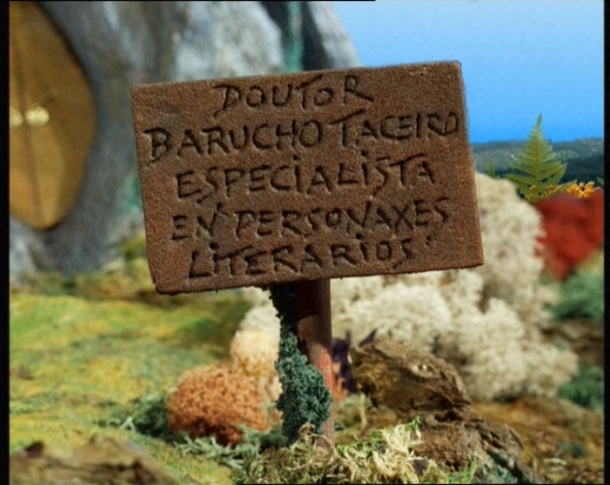

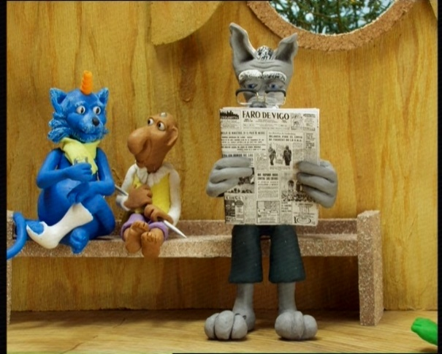

4. O lobo que está na sala de espera esta a ler un xornal. Cal é? Sabías que Alvaro Cunqueiro traballou neste xornal varios anos? Investiga en qué época foi e cal era o seu posto.

5. A cor dos peidos de Alistán e da dema son iguais?

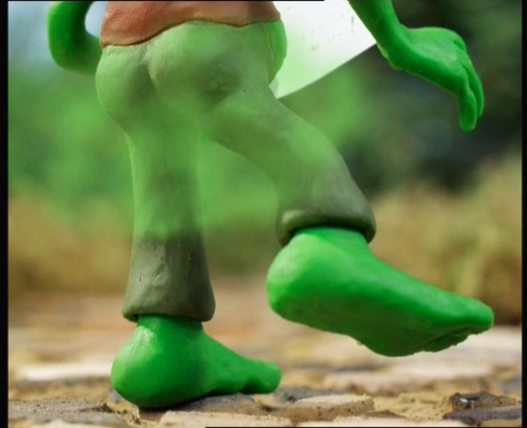

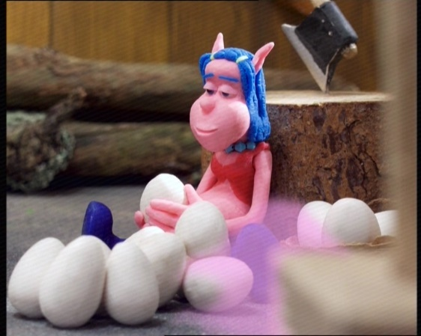

6. Cales son as actitudes egoístas que ten Alistán coa dema?
Considéraste ti egoísta? Recordas algunha ocasión na que foses egoísta con alguén?

7. Que lle pide o sancristán á granxeira en pago polo seu traballo? Paréceche moito ou pouco?

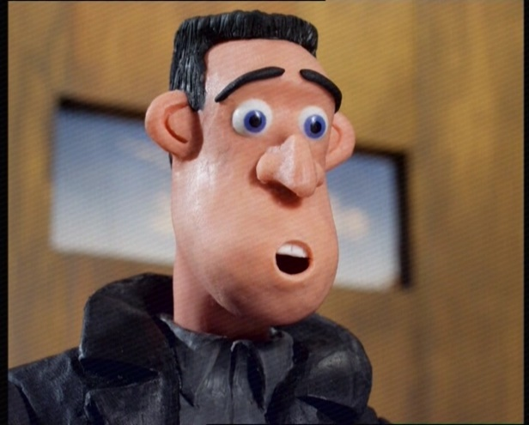

8. Que utiliza o sancristán para dar co demo oveiro? Sabes por que?

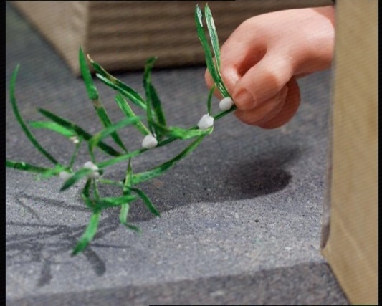

9. Alistán preséntase como un covarde cando o sancristán os descobre e intenta collelos, ao deixar que atrape á dema.

Consulta á máquina das opinións e pregúntalle: Axúdolle?
Que resposta lle dá a máquina?

Acepta a opinión da máquina? Como actúa Alistán?

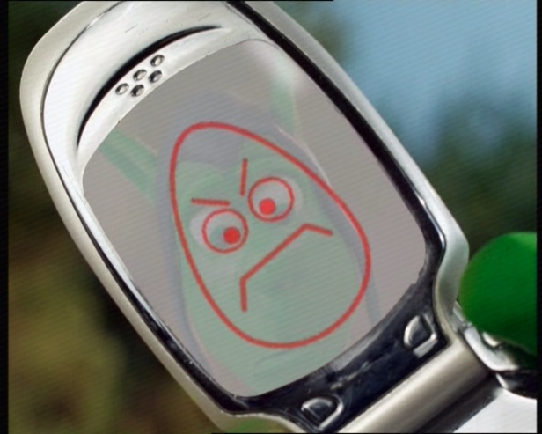

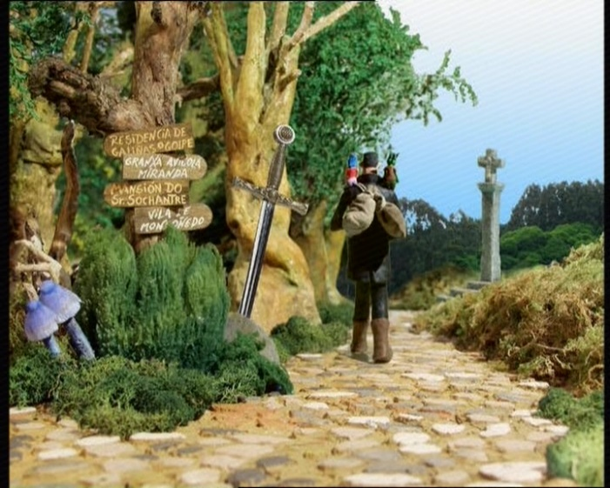
10. Recordas como era o trato que o sancristán lles propón aos dous demos?
11. Que tipo de alimentación é a que provoca os peidos? Sabes cómo se chama en termos médicos este problema? Busca información sobre ela.

12. Lémbraste dalgunha vez na que non puideses evitar os peidos e estiveses nunha situación comprometida?
D.


